Relatório do Projeto Final das disciplinas

Estrutura de Dados Básica I IMD0029

e

Linguagem de programação I IMD0030

Welligton Miguel

William Lucena

1. INTRODUÇÃO

Para realização deste projeto foram usados conceitos e técnicas aprendidos nas disciplinas de Estrutura de dados básica e Linguagem de programação como algoritmos de ordenação, tabela de dispersão, ponteiros, alocação dinâmica de memória e etc.

1. DESENVOLVIMENTO

O algoritmo pensado para o projeto foi o seguinte:

No modo de gerenciamento da base de dados o arquivo é lido linha por linha e as palavras são separadas por espaço, para cada palavra é calculado um valor de hash com base nas suas letras e é inserido na tabela de dispersão, conflitos são tratados com sondagem linear, quando a mesma palavra é inserida armazenasse o valor da linha e do arquivo em que ela ocorre em um vetor junto com os valores antigos. Após inserir todas as palavras na tabela de dispersão o arquivo é adicionado a uma lista encadeada, ao final das inserções (antes de finalizar o programa) as estruturas de tabela e lista são escritas em arquivos para persistir os dados que serão carregados na próxima inicialização do programa antes da execução de qualquer operação do main.

No modo de busca, as palavras são buscadas na tabela de dispersão pre-processada e suas ocorrências salvas em um vetor, após a busca dessas informações (arquivos e linhas em que ocorrem cada palavra) se o modo de busca for o “OR” é exibida todas as linhas de todas as palavras no terminal, se for “AND” as informações de ocorrências das palavras passam por uma espécie de filtragem eliminar as linhas de arquivos onde as palavras buscadas não apareçam juntas e em seguida é mostrado no terminal.

Em ambos os métodos a base com os arquivos e a tabela de dispersão indexada é carregada antes de qualquer operação ser realizada.

1. TRECHOS DO CÓDIGO

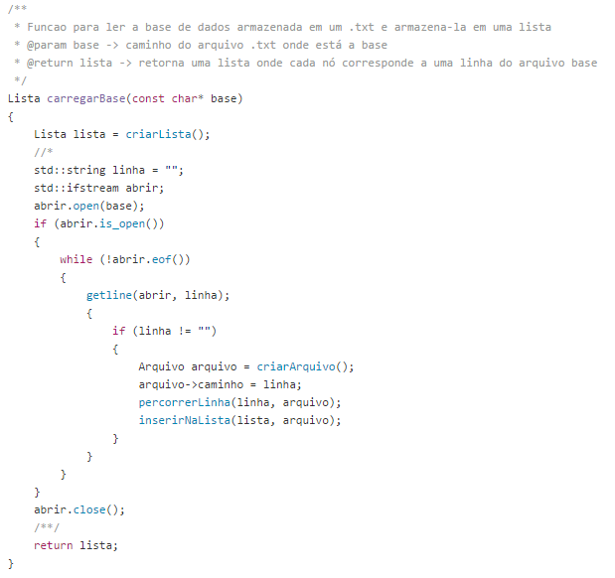

Figura : Código da leitura da base já salva

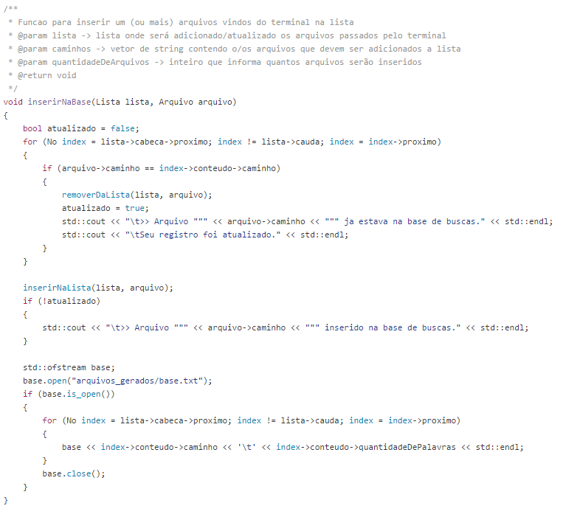

Figura : Código de inserção de um novo arquivo na base

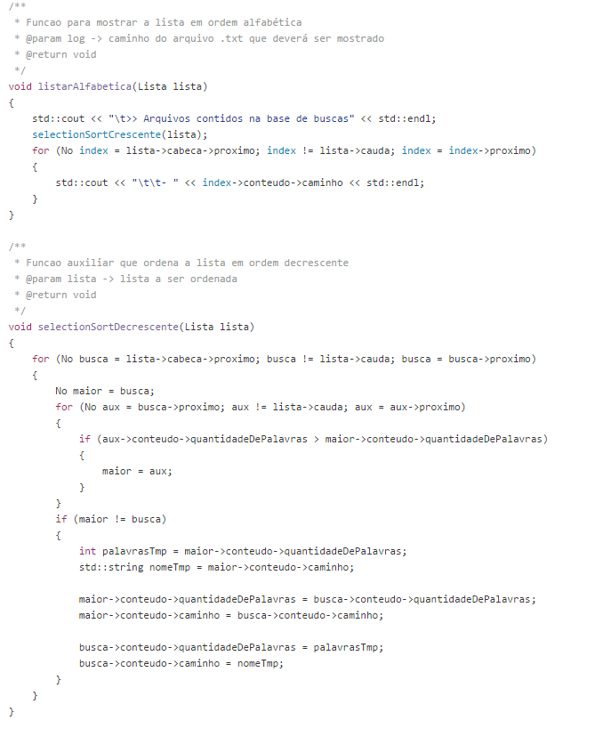

Figura : Código de listar por ordem alfabética e algoritmo de ordenação SelectionSort

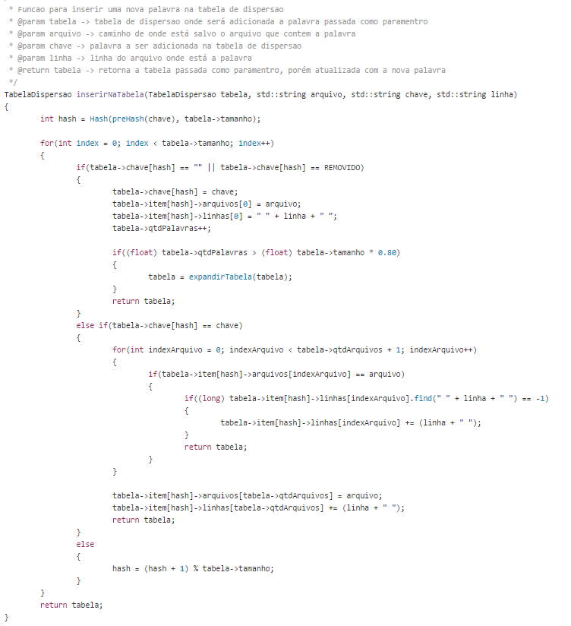

Figura : Código de inserção de uma nova palavra na tabela de dispersão

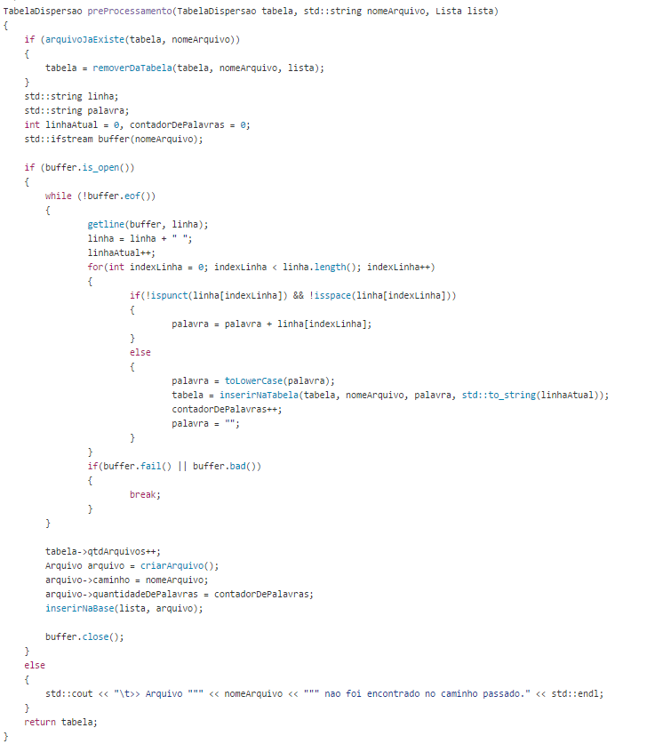

Figura : Código responsável pelo pre-processamento de um novo arquivo

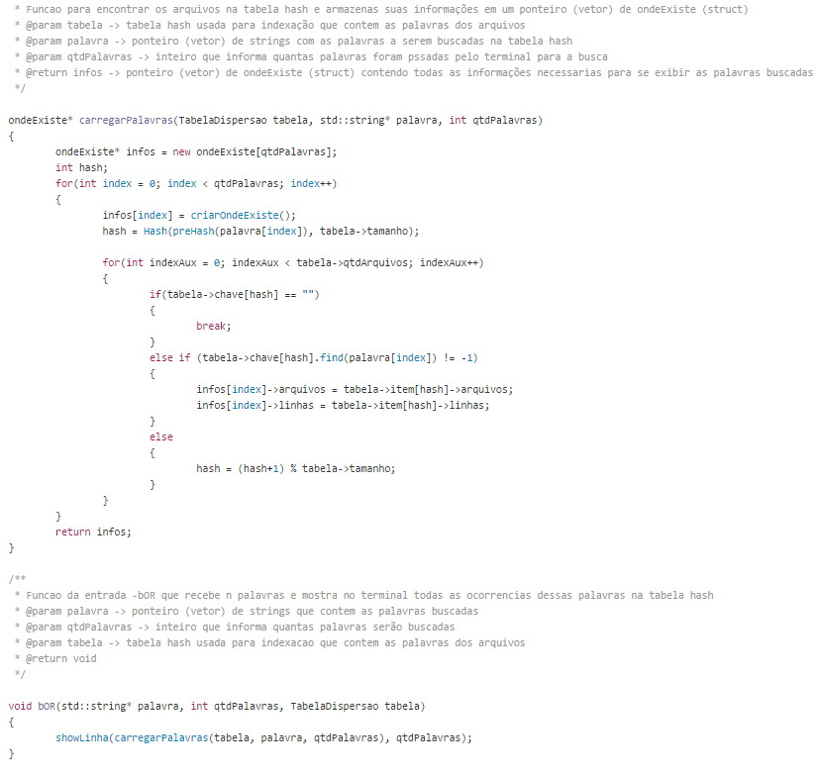

Figura : Código de uma função auxiliar da busca